Blauwe-kei zoeken 2025
Spelregels voor de zoektocht naar de blauwe kei;
Regels voor het team:
- De Kei mag alléén gekaapt worden door een;
Vereniging
Carnavalsgroep
Bedrijf
Vriend(innen)groep
- De zoektocht dient alleen plaats te vinden tussen 07:00u en 22:00u.
- De teamcaptain dient uit Lierop te komen en minimaal 18+ te zijn.
- Een team mag zich te allen tijde aanmelden, ook nadat het spel is begonnen. (De laatste 2 dagen van het spel is inschrijving niet meer mogelijk.)
- Achtervolging van het team dat de kei heeft gevonden wordt niet geaccepteerd, word dit door de heren van de kei of keienwacht geconstateerd resulteert dit in punten aftrek.
- Deelnemers dienen ten alle tijden de Nederlandse verkeerswetten en regels te respecteren en te volgen.
- Inschrijfgeld is 25 euro per team.
- De betaling dient voldaan te worden op de start avond van het spel. Inschrijvingen die later plaatst vinden dienen bij inschrijving in samenspraak met de heren van de blauwe kei betaald te worden.
- Het spel wordt gestart indien er voldoende teams zich aanmelden.

Regels voor de Blauwe Kei:

- De Kei dient zich binnen een straal van 20 meter van de openbare weg te bevinden.
- Bij De Kei zit een hijsband welke te allen tijde bij De Kei moet blijven.
- Aan De Kei mogen geen aanpassingen gedaan worden.
- De Kei mag niet permanent bevestigd worden aan een ander materiaal.
- De Kei mag niet op privéterrein liggen.
- De Kei moet te allen tijde zichtbaar zijn vanaf de openbare weg (ook in het donker).
- Minimaal 20% van de totale oppervlakte moet zichtbaar zijn.
- De Kei mag niet langer dan 2 dagen in het bezit zijn van 1 groep.

Prijzen en uitreiking
- Puntentelling:
Verstoppen = 1 punt. (Totaal verdiende punten =1)
Tip 1 = 1 punt. (Totaal verdiende punten =2)
Tip 2 = 2 punten. (Totaal verdiende punten =4)
Tip 3 = 3 punten. (Totaal verdiende punten =7)
Hierna worden er geen punten meer gegeven voor elke opvolgende tip. Dus per keer dat de kei verstopt wordt kunnen er maximaal 7 punten verdiend worden.

- Meeste punten = 1ste prijs 150 munten + wisseltrofee
- Laatste kei bezit (vrijdag avond 17:00u voor carnaval) = 2de prijs 50 munten • De bonnen worden uitgereikt op het blauwe kei bal. (optocht-bal)
- Het optocht-bal vindt plaats in de Vurherd op zaterdag avond aansluitend op de optocht.
- De prijsuitreiking zal zaterdag avond, na de optocht uitreiking plaatsvinden, alle teams dienen dan aanwezig te zijn.

De Kei mag natuurlijk zaterdag tijdens de optocht getoond worden.

Tips en tijden:
Wanneer de Kei wordt gevonden door een nieuwe partij, behoort deze binnen het uur verstopt te zijn, en dient er een tip aangeleverd te worden.
(Uitsluitend binnen de Lierops dorpsgrenzen zie onderstaande kaart.)
De vinder moet direct een app sturen naar het Kei-bestuur dat ze de Kei in bezit hebben, en waar ze hem gevonden hebben.
Wanneer de Kei een nieuwe plaats heeft gevonden, welke aan alle voorwaarden voldoet, dient de verstoppende partij een foto van de kei te appen naar het bestuur. Deze foto moet genomen zijn vanaf de openbare weg. (Dit wordt ter plaatse gecontroleerd, indien nodig.) Geen app met foto betekend geen punten.
Hoe laat moeten de tips aangeleverd worden?
Maandag t/m vrijdag: voor 16:30u, 18:30u en 20:30u.
Zaterdag en zondag: voor 10:30u, 13:30u, 16:30u, 18:30u en 20:30u.
Alle tips dienen per whatsapp aangeleverd te worden.
Indien de blauwe kei voor 21:00u gevonden is, dient deze voor 22:00u verstopt te worden. De nieuwe locatie + foto dient voor 9.00u de volgende dag aangeleverd te worden.
Om het spel gaande te houden, kunnen de heren van de blauwe kei er voor kiezen een tip op het hele uur bekend te maken, mits deze op tijd aangeleverd word, en de heren de tip en De kei hebben kunnen controleren.
Hoe laat worden de hints bekend gemaakt?
Maandag t/m vrijdag: 17:00u Via de captains app.
Maandag t/m vrijdag: 19:00u + 21:00u worden deze opgehangen bij Eetcafé het Jagershuis.
Zaterdag en zondag: 11:00u, 14:00u, 17:00u en 21:00u, worden deze opgehangen bij Eetcafé het Jagershuis.
In zaken waarin dit reglement niet voorziet beslist het bestuur van de Kaauw Voetjes in samenspraak met de Heren van de Blauwe kei. C.V. de Kaauw Voetjes is op geen enkele wijze aansprakelijk te houden voor welke schade dan ook, alsmede dienen de deelnemers zich te allen tijde aan de Nederlandse wetgeving en verkeerswetten te houden. Indien een deelnemer zich hier niet aan houdt, behoudt C.V. de Kaauw Voetjes zich het recht voor om deze deelnemer uit te sluiten van het spel “Kei-zoeken” alsmede behoudt C.V. de Kaauw Voetjes zich op ieder moment het recht voor om het spel te beëindigen op grond van haar moverende redenen.
*Het is bedoeld als een leuke sportieve wedstrijd om carnaval te doen laten leven.
Binnen onderstaande stippel lijn is het zoekgebied. Hierbuiten dient de Kei zich niet te bevinden.
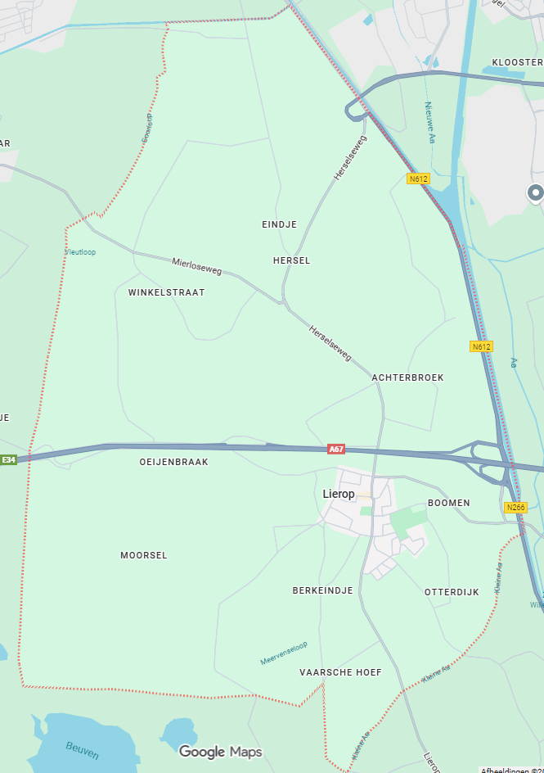
Grens Noord: Eindhovenskanaal (tussen Lierop en Helmond) Oost: Zuidwillemsvaart (kanaal). Zuid: kleine AA zandpad tussen ouwe somerse weg en somerenseweg. West: Zie kaart Bron Google maps Lierop

